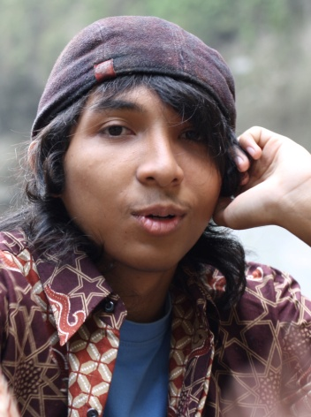
Nama Panjang : Alphonsus Awan Murba Candra.
Nama Panggilan : Awan
Jenis Kelamin : Laki- Laki
Tempat,tanggal lahir : Yogyakarta, 05 – Juli - 1991.
Umur : 21 Tahun
Agama : Katholik Roma
Status : lajang
Alamat : Jalan Melati wetan no 29,Yogyakarta .
HP : 085729841416.
E-Mail : Awanart_cloud@yahoo.co.id.

PENDIDIKAN
2010-sekarang :Fakultas Seni Rupa, Jurusan Seni Murni, Minat utama Seni Grafis,
Insitut Seni Indonesia Yogyakarta.
2006-2010 : SMK Negeri 5,Yogyakarta.
2004-2006 : SMP PANGUDILUHUR II,Yogyakarta.
1998-2004 : SD KANISIUS BACIRO,Yogyakarta.

AKTIFITAS SENI
2013 “NGGRESULO”, Pameran Seni Rupa, Jogja Gallery Yogyakarta
2012 “DESAMBAR DESEMBER #5, Pameran Seni Rupa, Mahasiswa
Fakultas Seni Rupa, Jogja Nasional Museum Yogyakarta.
“MURAL GENERATION” Daging Tumbuh Exbidion and
Merchadising, Lir Space Yogyakarta.
“FUTURE OF US FKY XXIV”,workshop cukil & Pamerarn PMR
feat Saki, Museum Bank Indonesia Yogyakarta.
“ARTIST PROOF”, Seni Grafis, Tembi Rumah Budaya.
2011 “Pesta Seni & Pelantikan Bem Isi Yogyakarta”, Sepanjang gedung
rektorat baru - gerbang ISI Yogyakarta.
“Seni Grafis II”Lorong Gedung Grafis ISI Yogyakarta.
“Sketsa II” Lorong Gedung Lukis ISI Yogyakarta.
2010 ” Tugas Akhir”, SMK N 5 Yogyakarta
2008 ”JOGJA DALAM LENSA 2008”, TAMAN BUDAYA,Yogyakarta

WORKSHOP
2012 Workshop ”Kampungku Mencukil”, Kampung Saki Yogyakarta
Workshop ”Seni Lukis Cina”, Insitut Seni Indonesia Yogyakarta.

PENGHARGAAN
2008 Nominator Kompetisi Fotografi ”JOGJA DALAM LENSA 2008”

